Отчёта по лабораторной работе №4

Создание и процесс обработки программ на языке ассемблера NASM

Кочкина Кристина Андреевна НММбд-02-23

Содержание

# 1 Цель работы

Освоить процедуры компиляции, познакомиться с языком ассемблера NASM.

# 2 Задание

Написать 2 программы(Hello world и lab4(Имя Фамилия))

# 3 Выполнение лабораторной работы

## 3.1 Программа Hello world!

Создаем каталог для работы с программами на языке ассемблера NASM (рис. 1).

Figure 1: Создаем каталоги с помощью команды mkdir

Figure 1: Создаем каталоги с помощью команды mkdir

Переходим в созданный каталог (рис. 2).

Figure 2: Переходим в каталог с помощью команды сd

Figure 2: Переходим в каталог с помощью команды сd

Создаем текстовый файл (рис. 3).

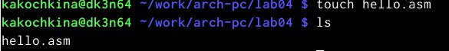

Figure 3: Создаем текстовый файл hello.asm и проверяем, создался ли он

Открываем данный файл в текстовом редакторе (рис. 4).

Figure 4: Открываем файл

Figure 4: Открываем файл

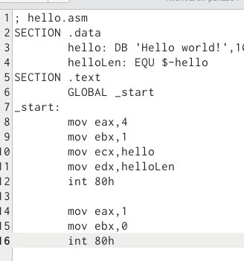

Figure 5: Заполняем файл по примеру

## 3.2 Транаслятор NASM

Преобразуем текст программы в объектный код (рис. 6).

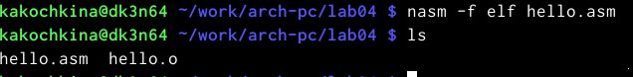

Figure 6: Используем команду nasm и проверяем его работу

## 3.3 Расширенный синтаксис командной строки NASM

Компилируем исходный файл (рис. 7).



Figure 7: Преобразуем файл hello.asm в obj.o и проверяем файлы

## 3.4 Компоновщик LD

Передаем объектный файл на обработку компоновщику (рис. 8).

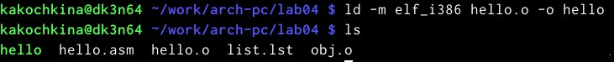

Figure 8: Используем команду ld и проверяем создался ли исполняемый файл

Передаем объектный файл на обработку компоновщику (рис. 9).



Figure 9: Используем команду ld, создавая файл main

## 3.5 Запуск исполняемого файла

Запускаем на выполнение созданный исполняемый файл (рис. 10).

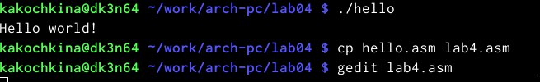

Figure 10: Используем команду ./hello

## 3.6 Задание для самостоятельной работы

Создаем копию файла hello.asm (рис. 11).

Figure 11: Используем команду cp

Figure 11: Используем команду cp

Открываем файл и редактируем его (рис. 12).

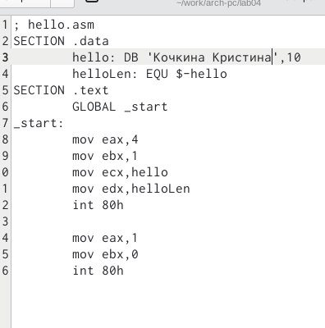

Figure 12: Редактируем файл для своего имени и фамилии

Прописывем те же команды, что и с первой программой.

Запускаем команду (рис. 13).

Figure 13: Запускаем программу и проверяем вывод

Figure 13: Запускаем программу и проверяем вывод

Копируем файлы в локальный репозиторий (рис. 14).

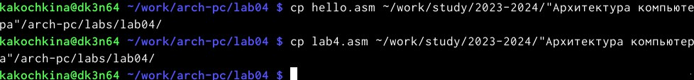

Figure 14: Копируем файлы в каталог с 4 Лабораторной работой

Переходим в каталог лабораторных работ и загружаем файлы на Github.

# 4 Выводы

Мы познакомились с языком ассемблера NASM и создали две работающих программы.